Sekolah Tinggi Teknologi Terpadu Nurul Fikri

**Sistem Informasi**

**User Interface & User Experience**

**2024**

**Informasi Project Team ….(Nama Project)**

|  |  |  |  |  |
| --- | --- | --- | --- | --- |
| Nama Kelompok |  |  | Nama Dosen |  |
| Nama Ketua |  |  | Nama Asisten Dosen |  |
| Nama anggota **Kelompok** yang berkontribusi dalam pengerjaan tugas/review tugas | | | | | |
|  | |  |  | |
|  | |  |  | |

1. **User Scenario**

Skenario penggunaan adalah dokumen yang berisikan skenario jangka pendek untuk meningkatkan pemahaman kepada desainer saat membangun suatu system, menggambarkan bagaimana pengguna berinteraksi dengan system dan bagaimana pengguna mencapai tujuannya. Skenario pengguna berisikan langkah-langkah atau tindakan yang terjadi selama interaksi, dan bagaimana user bekerja dengan antar muka. Berikut adalah skenario penggunaan dari aplikasi Hello, Bun dan user persona yang telah disusun berdasarkan hasil riset yang telah dilakukan.

Contoh Aplikasi Parenting “Hello Bun” :

“Husnul Khotimah adalah seorang Ibu Rumah Tangga bergelar Sarjana Hukum dan saat bertempat tinggal di Bekasi, Husnul memiliki 2 orang anak laki-laki yang berusia 4 tahun dan 2 tahun, anak kedua Husnul yang berusia 3 tahun menunjukan gejala autisme atau anak dengan hambatan. Gejala yang diperlihatkan adalah tidak merespon saat namanya dipanggil dan dan kesulitan merespon emosi karena anak normal sangat sensitif dengan emosi sedangkan gejala anak dengan hambatan emosi dalam hal ini autisme kesulitan dan merespon meski hanya menanggapi senyuman dari orang lain, selain itu gejala lain yang ditunjukan adalah hanya fokus pada satu benda saja saat melakukan banyak aktivitas, melihat hal tersebut, Husnul memeriksakan anaknya ke dokter anak dengan menceritakan gejala-gejala yang terjadi, kemudian dokter anak menyarankan Husnul untuk berkonsultasi dengan psikolog anak dan melakukan terapi untuk merangsang saraf sensorik dan motoriknya. Husnul telah melakukan rawat jalan untuk anaknya tersebut selama beberapa bulan, namun dikarenakan pandemi covid 19 yang membuat sulitnya akses untuk ke Rumah Sakit, Husnul menggunakan aplikasi parenting untuk melakukan kontrol secara online dengan dokter dan psikolog anak serta melakukan terapi melalui permainan yang disediakan di aplikasi tersebut.

Husnul mengunduh aplikasi Hello, Bun yang tersedia di play store lalu ia mulai dengan mendaftarkan akunnya dengan menggunakan email dan memasukan password, sistem merespon dengan memberikan kode verifikasi yang dikirimkan ke email yang telah didaftarkan, setelah akun terverifikasi, Husnul log in dengan kembali memasukan username atau email dan password. Husnul memasukan biodata anaknya yang mengalami gejala anak dengan hambatan tersebut untuk dicatat dan dievaluasi tumbuh kembangnya oleh sistem secara otomatis. Sistem pencatatan ini bekerja ketika Husnul memasukan perkembangan atau progres yang dilakukan anaknya, selanjutnya Husnul memilih menu learn yang tersedia pada aplikasi, di dalam menu learn terdapat fitur ABK atau Anak Dengan Hambatan, fitur ini menyediakan pola pengasuhan yang menyesuaikan dengan anak hambatan dan menyediakan berbagai macam tutorial permainan yang dapat merangsang motorik dan kognitif anak, selanjutnya setelah membuka menu learn, Husnul menggunakan fitur emotion detection, fitur ini berfungsi menerjemahkan emosi bayi dengan pendekatan machine learning, hasil analisis dari fitur ini membantu Husnul memahami yang diinginkan oleh anaknya yang memiliki hambatan untuk menyampaikan emosi. Melanjutkan terapi dan konsultasi bersama dokter dan psikolog anak yang sebelumnya dilakukan di Rumah Sakit, Husnul melakukannya secara online dibantu oleh fitur konsultasi online yang ada di aplikasi Hello, Bun. Husnul memilih fitur konsultasi melalui chat atau live consultation melalui video call bersama dokter atau psikolog anak yang dipilih dengan melakukan appointment dan melakukan transaksi pembayaran terlebih dahulu menggunakan payment gateway yang telah dipilih, setelah konsultasi selesai, Husnul menutup aplikasi Hello, Bun

1. **User Flow**

User flow dalam konteks UI/UX adalah representasi visual atau diagram yang menunjukkan langkah-langkah atau alur yang ditempuh pengguna saat mereka berinteraksi dengan produk digital, seperti situs web atau aplikasi. User flow digunakan untuk memahami bagaimana pengguna akan bergerak melalui aplikasi dari titik awal menuju tujuan tertentu.

Beberapa poin penting tentang user flow meliputi:

Gambaran Alur Pengguna: Menunjukkan tahapan atau halaman mana saja yang akan dilewati pengguna berdasarkan tindakan mereka. Ini bisa berupa pendaftaran, login, belanja, hingga pembayaran.

Poin Keputusan: Mengidentifikasi titik-titik di mana pengguna memiliki beberapa pilihan, seperti memilih opsi produk, metode pembayaran, atau memutuskan apakah akan mendaftar atau tidak.

Poin Interaksi: Menunjukkan di mana pengguna dapat berinteraksi dengan elemen-elemen UI, seperti tombol, form, atau menu.

Cakupan Lengkap: Menyediakan peta perjalanan pengguna dari langkah pertama hingga selesai, termasuk skenario alternatif jika pengguna mengambil rute yang berbeda.

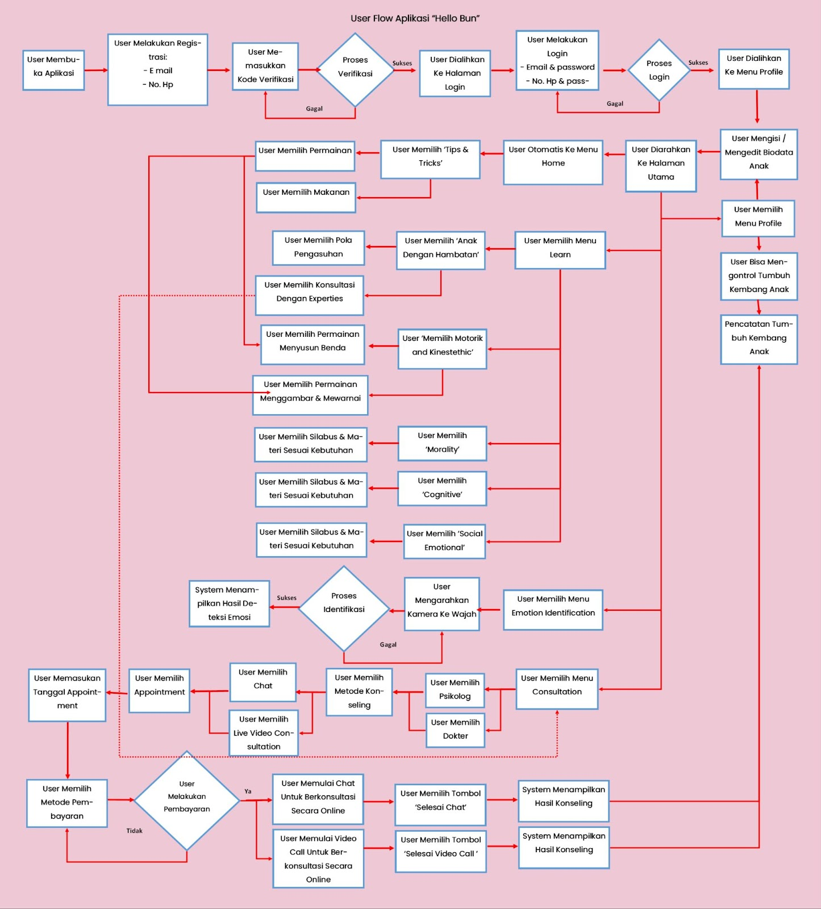

1. **Desain User Interface**
   * + - 1. **Halaman Login**

**screenshoot desain**

* + - * 1. **Home**

1. **Link Desain**